WITAM MOJĄ GRUPĘ 7
KINGA SIERNICKA
PRZEDSTAWIĘ WAM SCENARIUSZ ZAJĘĆ W DOMU NA DZIEŃ 29.04.2020
ZABIERAMY SIĘ WSPÓLNIE DO PRACY. POMÓC MOGĄ WAM RODZICE, OPIEKUNOWIE, RODZEŃSTWO.
TEMAT DNIA: GODŁO POLSKI

WYSŁUCHAJ HYMNU PAŃSTWOWEGO. PROSZĘ ZWRÓCIĆ UWAGĘ NA KONIECZNOŚĆ PRZYJĘCIA POSTAWY ZASADNICZEJ.
„Mazurek Dąbrowskiego”- https://www.youtube.com/watch?v=_5VZNXrywoo
PUZZLE – WYDRUKUJ, POTNIJ NA CZĘŚCI WEDŁUG WZORU I POSTARAJ SIĘ SAMODZIELNIE UŁOŻYĆ W CAŁOŚĆ
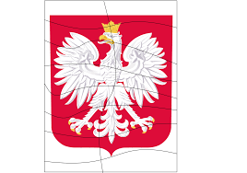
WZÓR 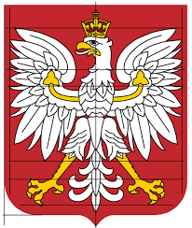

OBEJRZYJ FILM
https://www.youtube.com/watch?v=yMWBZkLlaa0&t=111s
POKOLORUJ WEDŁUG WZORU
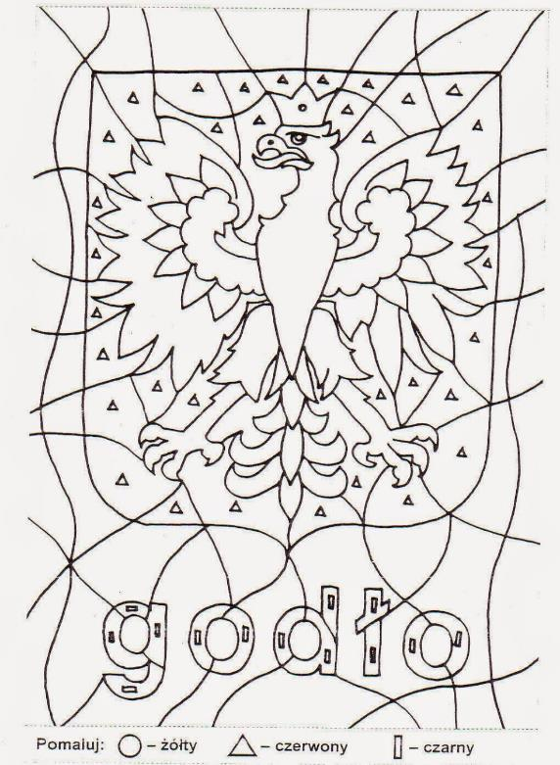

UZUPEŁNIJ BRAKUJĄCE LITERY
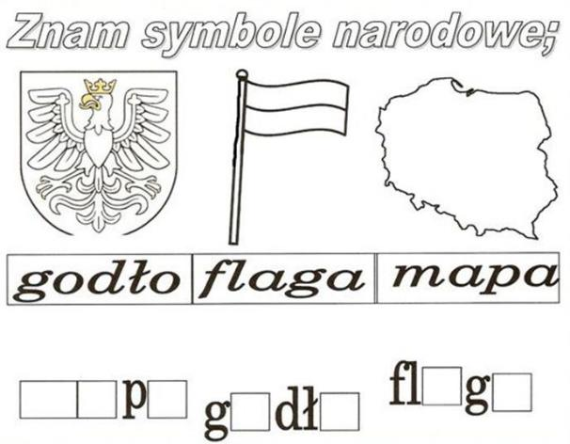
ROZWIĄŻ KRZYŻÓWKĘ ODPOWIADAJĄC NA PONIŻSZE PYTANIA
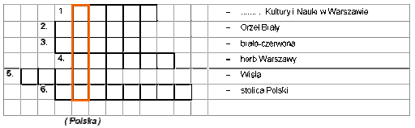
- ……….. Kultury i nauki w Warszawie 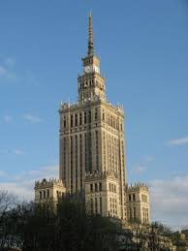
- – Orzeł Biały 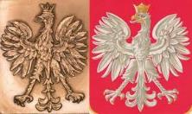
- – biało – czerwona 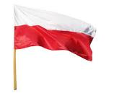
- – herb Warszawy 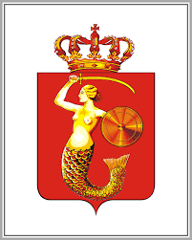
- – Wisła 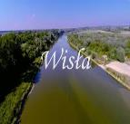
- – stolica Polski 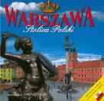

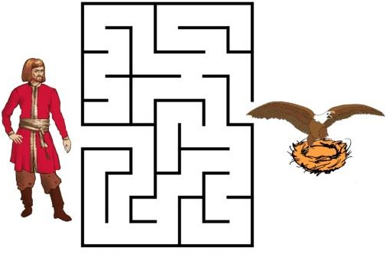
WYKONAJ PRACĘ PLASTYCZNĄ
„Godło”- z wykorzystaniem farb, plastikowej łyżeczki i widelca oraz papieru kolorowego.

Sposób wykonania: Malujemy dłonie białą farbą i odbijamy je na czerwonej kartce. Pomiędzy dłońmi umieszczamy łyżeczkę plastikową, tworząc głowę orła. Ozdabiamy go koroną oraz dziobem ,a szpony wykonujemy przy pomocy widelca, którego malujemy białą farbą po jego zewnętrznej stronie .

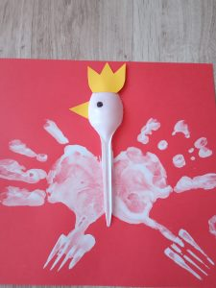

DZIĘKUJĘ, ŻYCZĘ MIŁEJ PRACY.

